- DATOS BÁSICOS
Nombre del programa
COORDINACIÓN DE CENTROS DE FORMACIÓN Y DESARROLLO INTEGRAL PARA LA FAMILIA
Tipo |  | Costo
Trámite _______ servicio __X____ |  | Gratuito.
Dependencia
Sistema Estatal para el Desarrollo Integral de la Familia (DIF).
Público |  | Por internet
Si ___x___ No________ |  | Si ______ No___x_____
Orden de gobierno | Poder público |  | Tipo de organismo
Estatal. | Ejecutivo. |  | Descentralizado.
Dirección web
http://www.difdurango.gob.mx/
Orden de gobierno | Poder público |  | Tipo de organismo
Estatal. | Ejecutivo. |  | Descentralizado.

- DESCRIPCIÓN
Descripción del trámite
¿Qué es lo que obtiene el usuario al hacer el trámite?
Ofrecer servicios preventivos y atención primaria a grupos de población prioritaria en aspectos básicos para su desarrollo integral como salud, cultura y recreación
¿Para qué sirve?
¿Se genera un certificado o algún documento especial?
Brindar a los ciudadanos espacios de esparcimiento, que propicien la convivencia familiar, y desarrollen en los niños, las niñas y los y las jóvenes habilidades deportivas y culturales.
¿Forma de solicitar el trámite o servicio?
¿Escrito libre, formato especial o de otra manera?
Acudir a cualquier Centro de Formación y Desarrollo Integral para la Familia más cercano

- ÁREA RESPONSABLE
Área Responsable
Ej: Dpto. de Recursos Humanos
Dirección de Desarrollo Humano e Inclusión Social
Dirección
Blvd. José María Patoni no. 105 “Fracc. Predio Rústico La Tinaja y Los Lugos” C.P. 34217

Horario
Lunes a Viernes 8:30 a 15:30 hrs.
Teléfono
(618) 137-93-74.
Correo Electrónico
centrodesarrollo.dif@durango.gob.mx

- REQUISITOS
¿Qué necesitas?
Listado de la documentación necesaria para el solicitante
- Certificado médico,
- Acta de nacimiento,
- Identificación oficial,
- Formato de inscripción
¿Quiénes pueden solicitar el trámite?
Ej: personas físicas o morales dedicadas a: “de ser posible especificar actividad”
Dirigido a población en general
Marco Jurídico
Artículos de la ley en las cuales está basado este trámite así como de su reglamento
Ley de Asistencia Social para el Estado de Durango, Ley para la Protección de los niños, niñas y adolescentes del Estado de Durango, Artículos 2, 4, 5, 19, 20 y 21.

- RESOLUCIÓN
Plazo
¿Tiempo aproximado en el que el ciudadano obtendrá su trámite o servicio?
Según cupo en los diversos talleres y/o Dependiendo de agenda en servicios médicos(plazo no máximo a 15 días)
¿Cuánto tiempo está vigente?
Especificar cuantos días hábiles tiene de duración.
Lo que se establezca como duración del Curso o taller y dependiendo del servicio médico
Criterio de resolución
Especificaciones necesarias para que se realice el trámite, documentación y cumplimiento de requisitos
Puntualidad, asistencia y participación en el desarrollo de las sesiones

- PROCESO
Descripción del proceso
- Acudir al Centro de Desarrollo más cercano a su domicilio
- Preguntar por el servicio que le interese según sus necesidades y horario.
- Elegir el taller o servicio que desea recibir.
- Llenar el formato de inscripción y firmar el reglamento del centro.
- Pagar su cuota de inscripción, mas la primera semana de servicio.

- DATOS ADICIONALES
Observaciones
Observaciones extras que se puedan incluir, ej: El pago se realiza hasta que esté revisada y autorizada la documentación
Talleres deportivos y artísticos tienen un costo de $50 semanales; Inscripción $50 semestrales
Corte de cabello $30
Natación $80
Consulta psicologica y de terapia de lenguaje, tienen un costo de $80 por terapia;

Consulta médica $30.

Consulta dental $30.
Extracciones adulto $60.
Extracciones infaltil $40.
Amalgamas $60.
Curación temporal $45.
Profilaxis $80.
Cirugia menor $90.
Cementación $45.
Pulpotomia $80.
Incisiones $50
Recubrimiento pulpar $50
Resina Frontal $130
Resina Posterior $180.
Resina Carillas $180.
Guardas $300.

Servicio de Lavandería
Lavado y Secado de ropa 3 Kg $30
Cobertor matrimmonial $40.00
Cobertor individual $30
Colcha sencilla $30
Chamarra $20 y $30

¿Modalidad del trámite o servicio?
Presencial, virtual o mixta
Presencial

- CENTRO DE ATENCIÓN
8.1 Dirección
Centro Luis Echeverría.- Adolfo López Mateos 901 esq. Galdomio, Col. Luis Echeverría Álvarez
Centro Oriente.- Av. Del Hierro s/n Frac. Fidel Velázquez
Centro Guadalupe.- Prol. Guadalupe s/n. Col. Maderera
Centro Soledad Vázquez de Rodríguez.- Panamá 101 Col. Lázaro Cárdenas
Centro Olga Arias.- Blvd. Durango 1306 Frac. La Pradera
Centro Sur.- Rio Tamazula 310 Col. Díaz Ordaz
Centro Francisco Villa.- Calle Jardines esq. 1º. De Mayo Col. Francisco Villa
Centro Ma. Del Rosario Guzmán de Ramírez.-Ágata esq. Mar de Plata s/n Frac. Joyas del Valle
82 Horario de atención | 8.3 Teléfonos
8:00 a 20:00 hrs. | Centro Francisco Villa 6188281895;  Centro Luis Echeverria 6181379393;  Centro Oriente / 6181379291  Centro Guadalupe 6188115966;  Centro Soledad Vazquez 6181305620;  Centro Olga Arias 6188113236;  Centro Sur 6188133355;  Centro Rosario Guzmán de Ramírez 6188177064

- CATEGORÍAS
- Asistencia Social

- IMAGEN DESTACADA
Imagen PDF ó JPG (tamaño máximo 600 x 400)

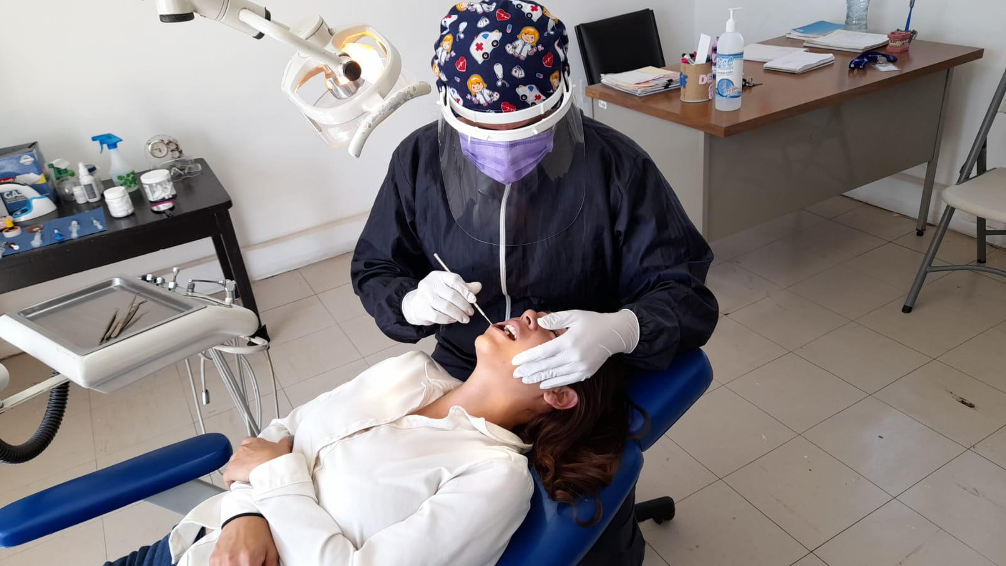

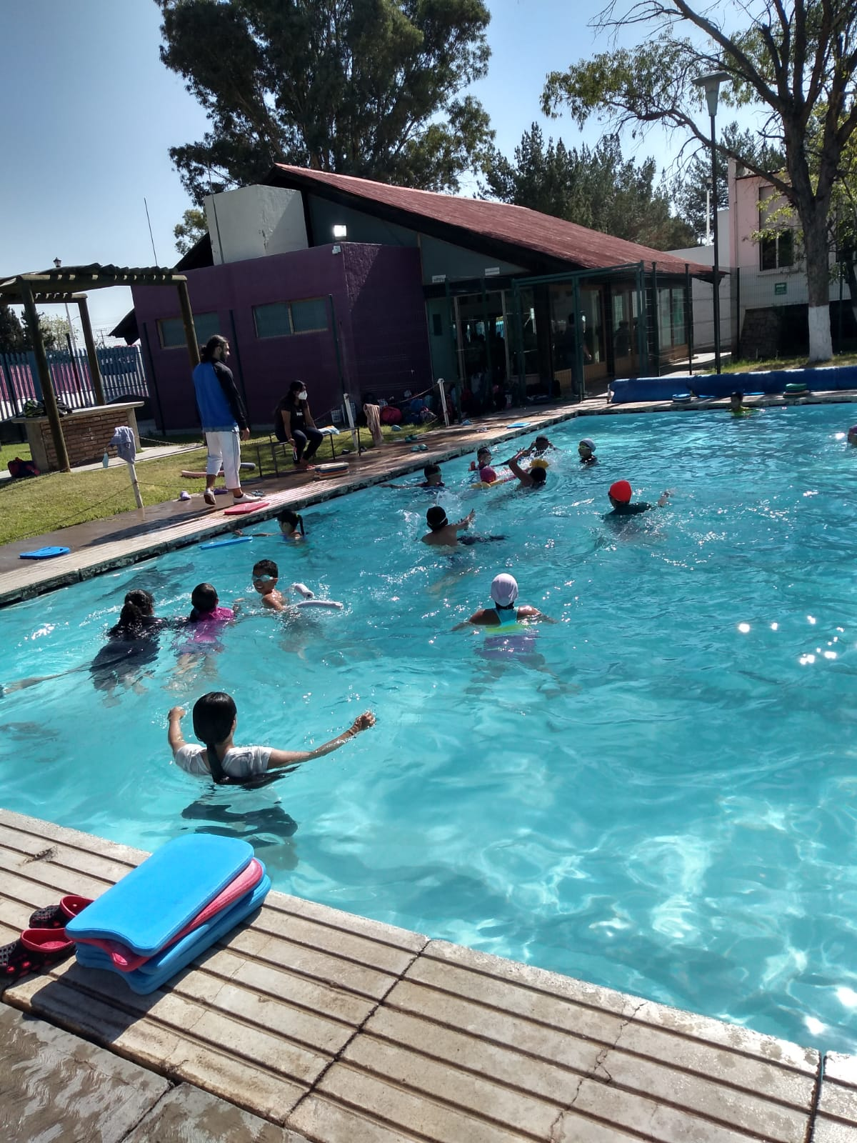
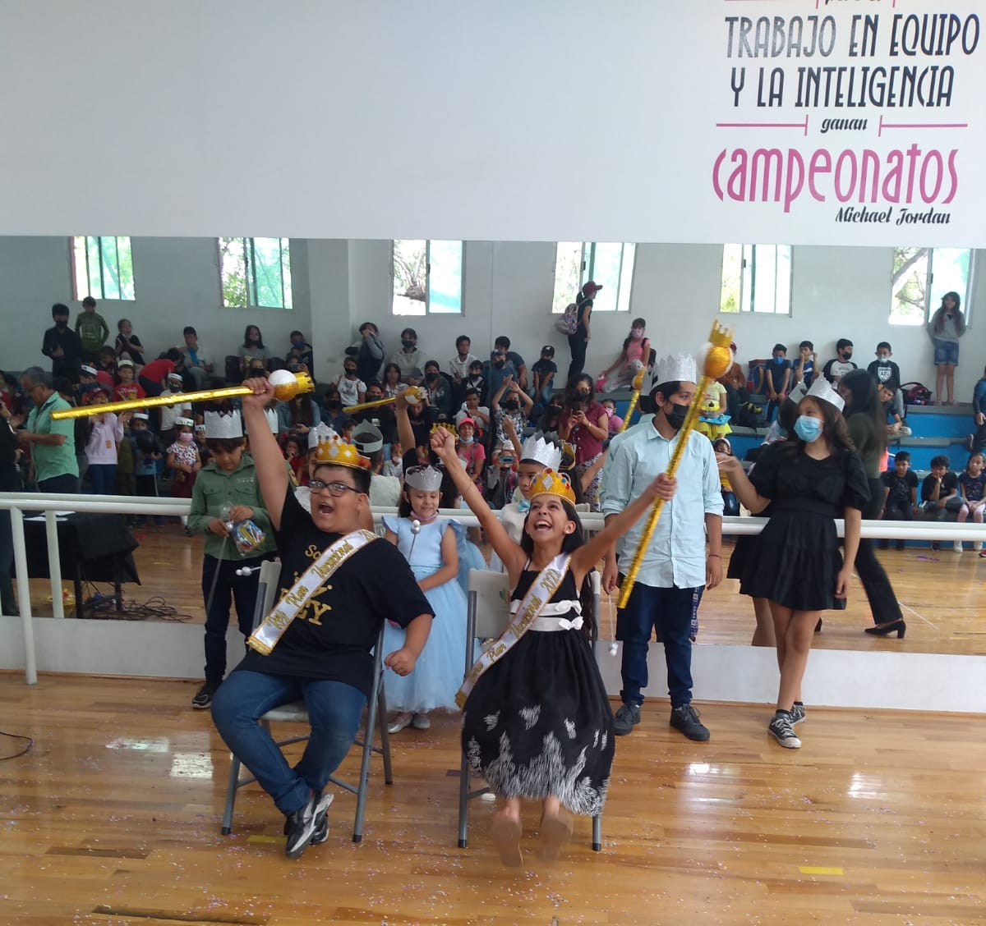

FORMATOS: ENVIARLO COMO ARCHIVO ADJUNTO

